**Jour #22 - Et le smartphone me vola mon temps**

**L’évolution du téléphone : de l’objet solennel au Smartphone**

Il fut un temps où les téléphones étaient de simples boîtiers avec des cadrans rotatifs. Aujourd'hui, ils sont devenus des extensions de nous-mêmes, nous emprisonnant dans un monde numérique infini.

Un téléphone servait à téléphoner, un usage unique et simple. Quand j’étais petit, regarder les grands passer un coup de téléphone avait presque l’air de quelque chose de solennel. Le téléphone c’était cet objet que je n’utilisais quasiment jamais, réservé aux grandes personnes à de rares occasions.

Et puis le temps a passé, le téléphone est devenu portable, est devenu multi-usages. On pouvait téléphoner et envoyer de messages, et même jouer au serpent.

Et puis l’informatique, l’électronique ont évolué, et le téléphone portable est devenu intelligent. Il a tout remplacé, créé de nouveaux usages, et il a commencé à voler mon temps libre jusqu’à me rendre complètement accroc.

**Un outil multifonction : quand le téléphone devient indispensable**

Il a remplacé tous les usages et m’est devenu indispensable, un véritable prolongement de mes doigts

* Trouver son itinéraire en utilisant le GPS
* Prendre des photos et faire des vidéos
* Se tenir informé et lire l’actualité
* Consulter la météo
* Consulter mes comptes bancaires, payer la cantine, l’eau, l’électricité, mes courses
* Regarder la télévision
* Faire une partie d’échec en ligne
* Consulter mes email
* Consulter les résultats des équipes sportives
* Écouter de la musique
* Lire la presse
* Choisir le programme télé
* Regarder une série, un film un documentaire
* Perdre mon temps sur les réseaux sociaux
* Réserver un hôtel
* Commander à manger, choisir un restaurant
* Consulter ma consommation électrique, suivre mes remboursement
* Faire toutes les recherches que je veux sur interne
* Faire des achats
* Écouter des livres audios
* Prendre rendez-vous chez le médecin via une application
* Prendre rendez-vous chez le coiffeur via une application
* Écouter la radio
* Prévoir ses vacances
* Choisir mon itinéraire dans les transports en commun (train, métro)
* Suivre un chemin de randonnée
* Allumer ou éteindre la lumière
* Téléphoner et envoyer des SMS accessoirement

**L'addiction numérique : une réflexion personnelle**

Je suis accroc, c’est horrible le temps que j’y passe. J’en culpabilise presque. Et puis chaque semaine il a la gentillesse de me rappeler le temps que j’ai passé dessus et me faire une synthèse du temps et des applications que j’ai consommé. Évidemment c’est pratique, évidemment c’est addictif.

**Des usages anciens aux nouvelles habitudes**

Je ne me souviens même plus comment on faisait lorsqu’il n’existait pas tellement-il a changé les usages :

* Pour trouver mon itinéraire, j’ai d’abord utilisé des cartes, puis utilisé un GPS.
* Pour prendre des photos j’utilisais un appareil photo, et pour les vidéos je n’en faisais pas car je n’avais pas de camescope
* Pour me tenir informé, je lisais la presse et regardé la télévision
* Pour mon compte bancaire, je recevais un bilan des opérations bancaires mensuel.
* Je regardais la télévision sur une télévision, bien que ce soit encore le cas.
* Je jouais avec de vraies gens aux jeux de sociétés ou aux échecs, chose que je n’ai pas non plus perdu.
* Je consultais mes email depuis mon ordinateur. Et plus petit les mails n’existaient pas, on s’envoyait des courriers écrit à la main sur du papier.
* Je consultais les résultats sportifs une fois par semaine chez un copain qui avait un minitel.
* Pour réserver un hôtel, je consultais les pages jaunes et j’appelais pour savoir s’il y avait de la disponibilité sans connaître le prix de la nuit.
* Pour les consommation électrique ou autre, les remboursement, je recevais des lettres.
* Pour lire j’achetais des livres.
* Pour prendre rendez-vous chez un médecin ou autre, on appelait directement, ou on ne prenait pas rendez-vous. Aujourd’hui, on ne peut plus consulter un médecin sans avoir une semaine d’attente, ce qui est pratique, il faut presque prendre rendez-vous avant d’être malade ce qui est absurde.
* Pour écouter la radio, j’utilisais un poste radio (j’en ai encore un que j’utilise de temps en temps).
* Pour les vacances, c’est un peu nouveau. Quand j’étais petit je partais avec mes parents dans leur maison de vacances à la montagne, et une fois adolescent on partait entre copain là où le vent nous portait (le niveau zéro de l’organisation et c’était super cool comme ça).
* Pour les transports en commun, je lisais les cartes et les plans.
* Pour les randonnées, on suivait les balises dans le meilleurs des cas, sinon on se perdait, et puis on retrouvait notre chemin.
* Pour allumer ou éteindre la lumière, j’appuyais sur un bouton (et je le fais encore).

**La nostalgie d’un temps sans Smartphone**

Ça me rend presque nostalgique de ma jeunesse sans téléphone, c’était différent, plus simple. Quand j’écris plus simple je trouve ça amusant parce qu’on pourrait croire qu’un outil qui en remplace des dizaines rend la vie plus facile, mais cette connexion permanent a quelque chose de toxique et de malsain. Quelque chose qui éloigne des gens, qui coupe de la réalité. Qui prend un peu des petits bonheurs tout simple.

J’étais heureux de partir en vacances sans savoir forcément où j’allais, ou de faire une randonnée sans m’apercevoir que j’avais dévié de 10 mètres du chemin. je n’avais pas besoin de consulter l’actualité et la météo à longueur de journée. J’avais l’impression d’avoir plus de temps.

On est passé dans une société du tout, tout de suite. Du tout, va trop vite. Du tout, doit être parfait. Du tout le monde à son mot à dire sur tout et n’importe quoi. Du tout, le monde est évalué.

Évidemment tout n’est pas noir, tout n’est pas blanc. Évidemment le smartphone a des aspects pratiques, mais il a aussi des côtés nocifs, des côté d’accoutumance et de dépendance aux écrans. Un besoin d’y retourner même pour ne rien y faire. Une forte odeur d’addiction.

Il a donc remplacé en partie, bien que tout ce qu’il a remplacé existe toujours, ou encore un peu :

. Les cartes routières

. Les appareils photos

. Les camescopes

. Les GPS

. Les quotidiens et magasine

. La télévision

. L’ordinateur

. Le minitel (bon le minitel a disparu avec internet et pas spécialement à cause du smartphone)

. Les pages jaunes

. Les services de livraison des pizzérias ou autres chaînes qui proposaient ce service, pour des Uber exploités

. Le courrier

. Les livres

. Les standardistes

. Les postes radio

. Les agences de voyage

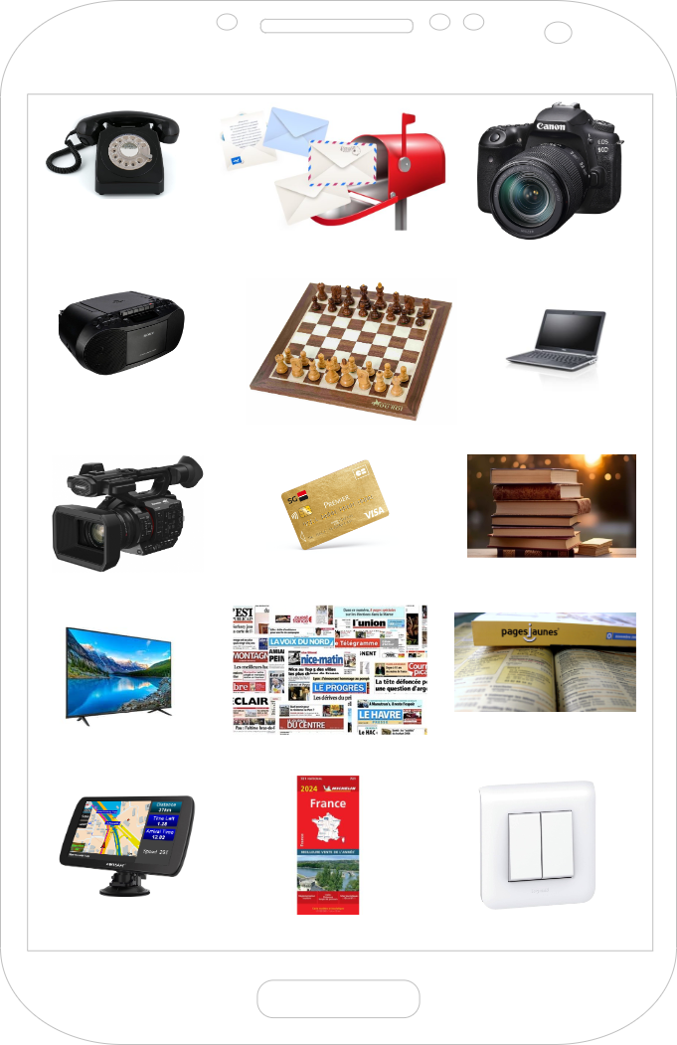

Il est partout et il sert à tout, il est devenu addictif, tellement difficile de faire sans à notre époque.

**Les conséquences de la connexion permanente**

Le pire est que je sais que j’y passe trop de temps, que je suis accroc, à la limite de l’intoxication mais je ne sais pas comment m’en passer. J’ai du mal à le lâcher. Je ne suis pas sûr de pouvoir passer une journée sans l’allumer, ne serait-ce que pour regarder l’heure qu’il est.

Il y a une forme de dépendance à cet écran. Le monde entier a les yeux braqués dessus en permanence. Il suffit juste de lever la tête dans une station de métro, une rame de train, un hall d’avion pour se rendre compte que tout le monde a la tête penchée sur son smartphone. Il s’est invité partout, durant les pauses café, durant le repas au restaurant. Il est devenu un objet d’importance, quelle que soit la génération. Mercredi dernier en allant chercher mon fils au collège, j’ai un peu observé, et constaté qu’un des premiers réflexes des élèves en sortant du collège, était de regarder leur smartphone. Porte franchi et déjà les yeux rivés sur l’écran. Le monde s’est digitalisé.

Le téléphone a même créé de nouveaux usages, tels que la cure de détox numérique, ma prochaine étape sera de me renseigner sur ce sujet. Comment passer moins de temps sur son smartphone ?

**Conclusion**

Quand j’ai décidé d’écrire cet article j’avais pour idée de commencer par cette phrase d’Irène Adler, extrait de l’excellente série Sherlock dans l’épisode 1 de la saison 2 (Un scandale à Buckingham), qui sera finalement ma conclusion : « **J’ai toute ma vie dedans**»